[西南大学化学化工学院某教授的《Analytical Chemistry》论文被质疑！](https://mp.weixin.qq.com/s?__biz=MzkwMjg4NjU1MQ==&mid=2247489337&idx=1&sn=dbe5c201aa3eda750cdda54e8c456ee8)

学术红警[学术红警](javascript:void(0);)2025-04-20 12:12:10山东

2018年10月，西南大学化学化工学院在期刊Analytical Chemistry上发表一篇研究论文，研究发现了表面异喹啉结构和胺的荧光碳点对细胞RNA的动态长期成像。

**论文题目**：Dynamically Long-Term Imaging of Cellular RNA by Fluorescent Carbon Dots with Surface Isoquinoline Moieties and Amines

**论文作者**：Yunying Cheng , Chunmei Li （通讯作者，音译，李春梅）, Ruizhu Mu , Yuanfang Li , Tiantian Xing , Binbin Chen , Chengzhi Huang （通讯作者，音译，黄承志）

**论文单位：西南大学化学化工学院**

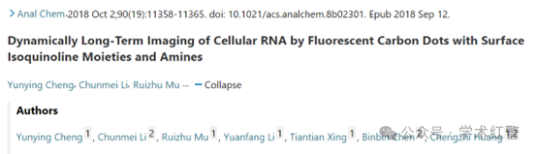

**2025年4月，国际打假人Tanacetum macrophyllum在Pubpeer提出质疑：**

图2A

对照和RNAse面板显示相同的细胞（Hoechst），表明图像来自同一区域。已经进行了旋转（90°）和拉伸。

令人惊讶的是，绿色通道中的细胞完全不同。

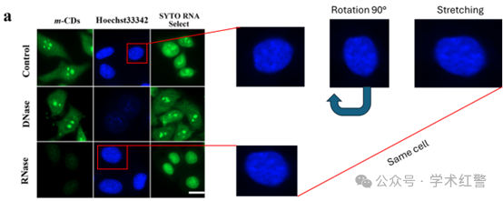

**消息来源：**

**https://pubpeer.com/publications/673E19ABE0DE5746E14DDD6FA2C582#0**

**郑重声明：**

信息来源Pubpeer及相关期刊

如有侵权，请联系删除

QQ 3861453094